新 书 推 荐

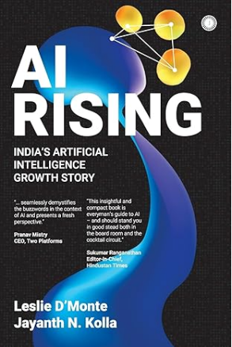
中文书名：《人工智能崛起：印度人工智能增长的故事》
英文书名：AI RISING: India's Artificial Intelligence Growth Story
作 者：Leslie D'Monte and Jayanth N. Kolla
出 版 社：Jaico Publishing House
代理公司：Yorwerth/ANA/Zoey
页 数：274页
出版时间：2023年5月
代理地区：中国大陆、台湾
审读资料：电子稿
类 型：科普

内容简介：

漫长而严酷的冬天结束了。现在，人工智能是游戏规则的改变者。

人工智能正在到达一个拐点。会话式人工智能聊天机器人ChatGPT在推出仅仅两个月的时间里就获得了超过1亿的用户。在大肆宣传之后，谷歌和微软被迫分别以聊天机器人驱动的搜索引擎Bard（现名Gemini）和Bing展开竞争。

然而，这些人工智能的发展将如何改变你的生活和工作?人工智能会抢走你的工作，甚至变得有自我意识吗?无论你是一名有抱负的人工智能专业的学生、企业家、政策制定者、高管、投资者还是决策者，这本书都是为你准备的。

《人工智能崛起》将为你提供足够的信息和视角，让你对人工智能及其在商业、工业和社会中的应用形成自己的看法。这也将帮助你理解和欣赏人工智能在印度取得的进步。

作者简介：

莱斯利·德蒙特（Leslie D'monte）专门从事科技和科学写作，目前是Mint编辑团队领导成员，他也是麻省理工学院奈特科学新闻学（Knight Science Journalism）研究员，还策划和主持科技活动。

贾扬特·N·科拉（Jayanth N. Kolla）为全球跨国公司和初创公司提供基于新兴技术的产品路线图、贸总管理（GTM）和业务增长战略方面的建议。他是一位技术专家、企业家，也是一家数字技术研究和咨询公司Convergence Catalyst的创始人。

感谢您的阅读！
请将反馈信息发至：版权负责人
Email：Rights@nurnberg.com.cn
安德鲁·纳伯格联合国际有限公司北京代表处
北京市海淀区中关村大街甲59号中国人民大学文化大厦1705室, 邮编：100872
电话：010-82504106, 传真：010-82504200
公司网址：http://www.nurnberg.com.cn
书目下载：http://www.nurnberg.com.cn/booklist_zh/list.aspx
书讯浏览：http://www.nurnberg.com.cn/book/book.aspx
视频推荐：http://www.nurnberg.com.cn/video/video.aspx
豆瓣小站：http://site.douban.com/110577/
新浪微博：安德鲁纳伯格公司的微博_微博 (weibo.com)
微信订阅号：ANABJ2002


